**Лабораторная работа № 6**

**РАЗРАБОТКА ПРИЛОЖЕНИЯ РАБОТЫ С БАЗОЙ ДАННЫХ Вариант 7.**

**Цель работы:** изучить возможности взаимодействия Python с реляционными базами данных с помощью DB-API 2.0.

**Краткая теория**

Почти каждая программа, которая работает с данными, требует места для их хранения. В качестве такого хранилища могут выступать обычные текстовые файлы, файлы JSON или XML. Однако для хранения большого количества данных и удобной организации работы с ними существуют СУБД. В данной лабораторной работе не рассматриваются понятия и термины баз данных, синтаксис SQL. Здесь будут рассмотрены механизмы для работы с базами данных с помощью Python.

**Задание.** **Вариант 7.**

Написать функцию, которая принимает путь к директории, путь к файлу и записывает в файл информацию обо всех файлах в директории (формат файла, размер, дата создания).

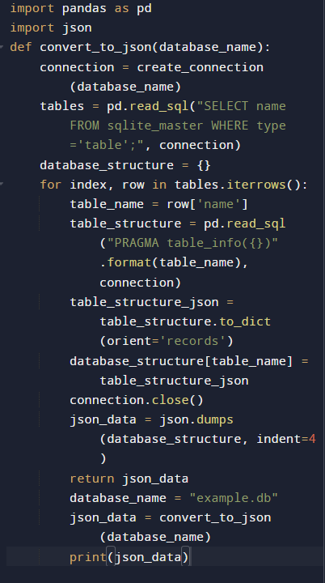

Рисунок 6.1 – код программы.

Результат работы программы представлен на рисунке 6.2

Рисунок 6.2 – результат работы программы.

**Вывод**: в результате проделанной были изучены возможности взаимодействия Python с реляционными базами данных с помощью DB-API 2.0.

|  |  |
| --- | --- |
| Выполнила | Каменская Е.В. |
| Проверил | Елкин Н.С. |